第一步：登录报名系统，账号为学号。密码默认为 123456
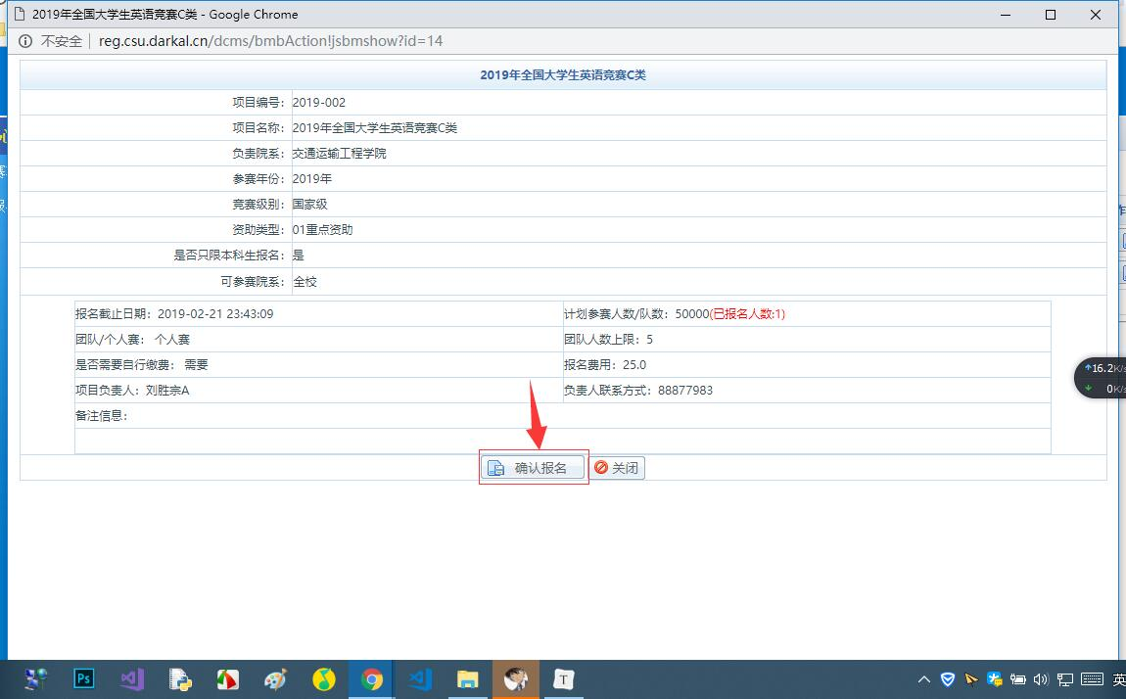
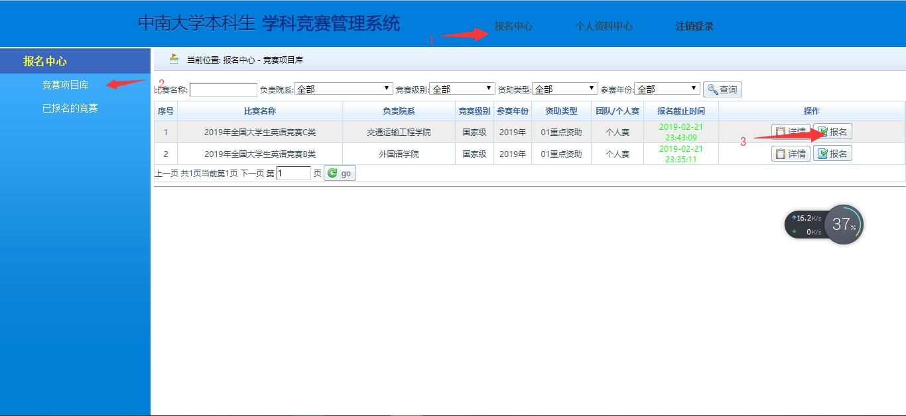
第二步：点击报名中心，点击左边菜单栏中的竞赛报名，选择相应的项目报名，在弹出的窗口中确认报名信息，提示报名成功后即成功报名。

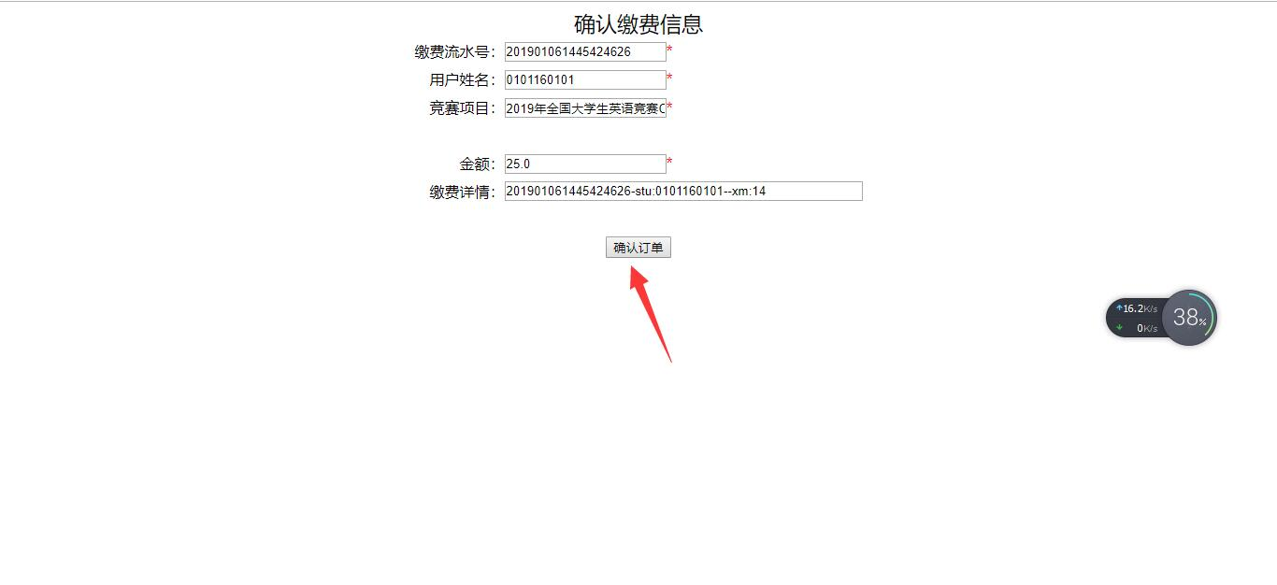
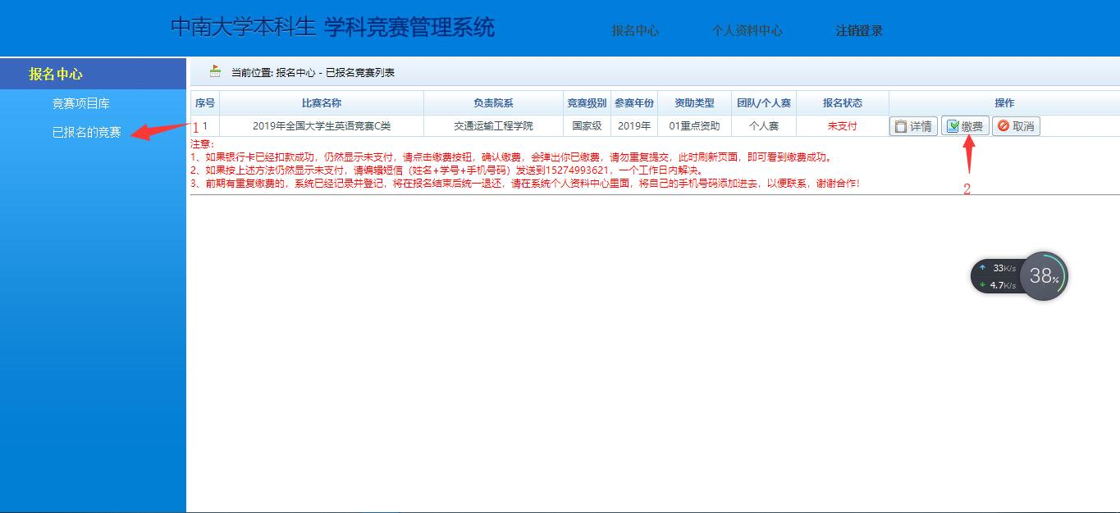
第三步：报名成功后回到之前的页面，点击左边菜单栏中的已报名竞赛，选择已报名的项目点击缴费按钮，然后会跳转到订单确认页面，确认订单无误后点击确认订单按钮，跳转到支付页面。
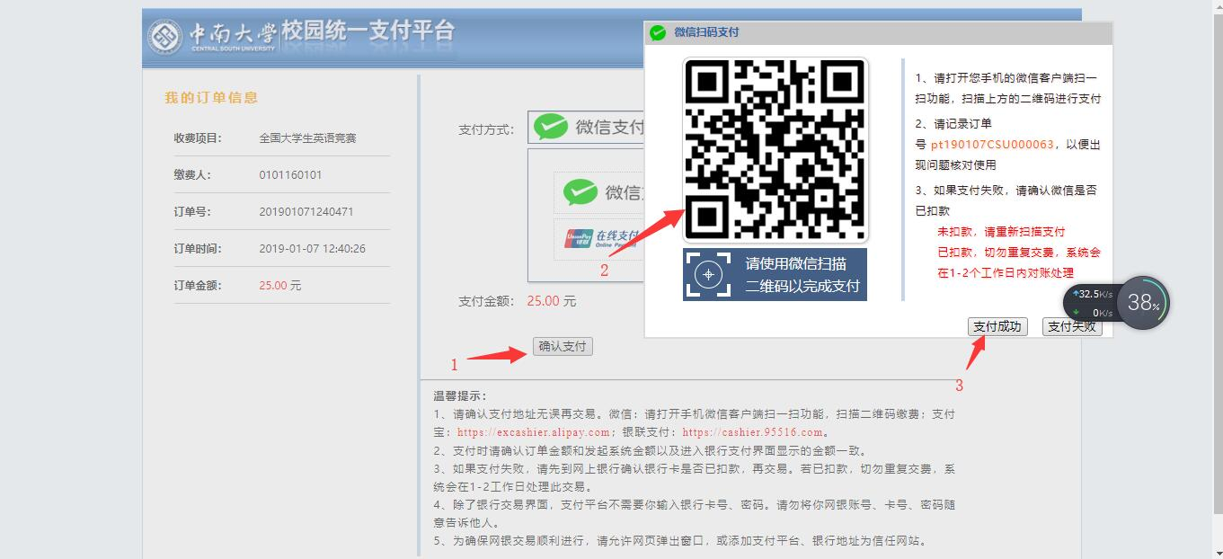
第四步：在支付页面里选择支付方式，扫码支付完成后，点击支付成功按钮查看支付结果。

